附件：

昌黎县石桥营村“9·24”扇贝壳加工点
一般起重伤害瞒报事故调查报告

2025年11月8日，县应急管理局接群众举报称，“2023年9月在葛条港乡石桥营村一扇贝加工厂发生一起生产安全事故，雇佣的吊车司机在吊装扇贝时，导致拉扇贝司机从车斗作业现场摔落，造成一级伤残，吊车司机已判刑，要求调查加工厂瞒报事故”。2025年11月10日，县应急管理局成立了事故举报线索核查组，对举报线索进行核查。经核查，2023年9月24日上午10时00许，昌黎县葛条港乡石桥营村村南一扇贝壳加工点雇用的吊车司机在从运送扇贝壳的货车上吊装货物时，将在货车后斗作业的货车司机挤出车厢摔落地上，造成货车司机一级伤残。该举报属实，属于一般生产安全事故。
2025年12月29日，昌黎县人民政府成立了县应急管理局牵头，县公安局、县自然资源和规划局、县总工会、葛条港乡人民政府等相关单位组成的“昌黎县石桥营村‘9·24’扇贝加工点一般高空坠落事故调查组”（以下简称事故调查组），组长由县委常委、县政府常务副县长同志担任，并通知县纪委监委成立追责问责组开展独立调查，同时邀请县人民检察院派人参加，对此次事故开展全面调查。
事故调查组按照“四不放过”和“科学严谨、依法依规、实事求是、注重实效”的原则，通过现场勘查、调查取证和综合分析，查明了事故发生的经过、原因、人员伤亡和直接经济损失情况，认定了事故的性质和责任，提出了对有关责任单位和责任人员的处理建议。同时针对事故原因及暴露出来的突出问题，提出了事故防范措施建议。
经调查认定，本起事故是一起因吊车司机违章操作、安全意识淡薄，在吊装作业前未认真确认作业区域（车厢内）人员数量及安全状况盲目起吊，导致卸货人员被挤出车厢摔落至地面受伤的一般起重伤害生产安全瞒报责任事故。
一、事故基本情况
（一）事故单位情况
曹某鹏、闫某民扇贝贝壳加工点（以下简称扇贝壳加工点）。实际控制人曹某鹏、闫某民。该扇贝壳加工点位于昌黎县葛条港乡石桥营村村南，扇贝贝壳为虾夷扇贝贝壳。主要生产经营活动为将购买的虾夷扇贝贝壳将其边缘打磨整齐后向外销售，该经营活动自2021年底开始至2023年9月结束，为阶段性经营，主要经营时间在每年9月份，员工2至20人不等，均为临时招聘人员。事故发生后，由葛条港乡政府依法予以取缔。
安全管理情况。扇贝壳加工点，未制定安全生产责任制、规章制度和操作规程，未对员工进行安全培训和教育，未对外来车辆进行安全交底，未配备安全管理人员，未对作业现场设备安全防护措施等。
（二）其他单位情况
1.事发车辆。为重型非载货专项作业车（汽车起重机）。车牌号：冀C05682（图1），车辆型号XZJ5169JQZ12，车架号：LXGBPA16LA000850，发动机号：6P19L059098。额定起重量：12T，吊钩重量：145KG，制造年月：2020年1月（图2）。检车有效期至2024年3月。该车辆所有人李某永。
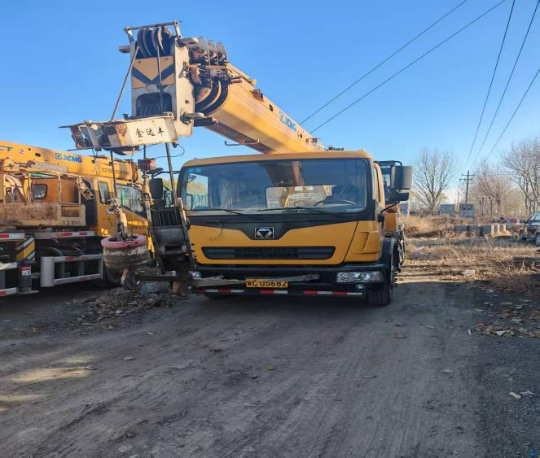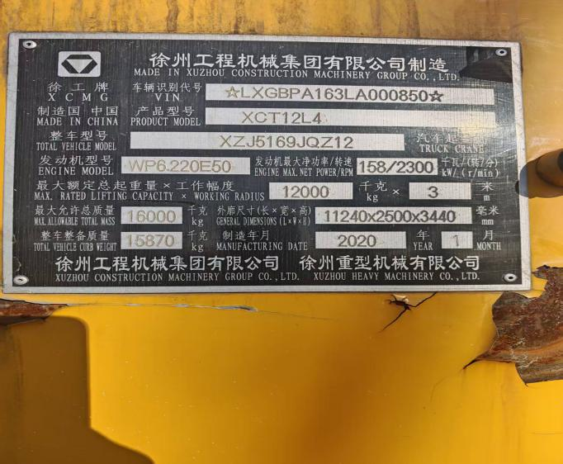
图1事故汽车起重机 图4事故汽车起重机铭牌
2.运货车辆。重型半挂牵引车。车牌号：冀C08667（辽PP171挂），经营范围：普通货运，吨位：40T。负责从大连市向昌黎县葛条港乡石桥营村该扇贝壳加工点运送扇贝壳。该车辆所有人王某军。
（三）项目概况
闫某民从大连购买了20吨虾夷扇贝贝壳，由王某军驾驶重型半挂车负责运送该扇贝壳加工点，曹某鹏雇用李某永使用汽车起重机卸载重型半挂车上的扇贝壳。
（四）事故发生经过
2023年9月22日，闫某民从大连购进20吨扇贝壳，并由王某军负责运送。2023年9月23日，曹某鹏联系并雇用李某永负责卸货。
2023年9月24日上午7时许，王某军驾驶冀C08667号重型半挂牵引车(辽PP171挂)拉载扇贝壳运送至昌黎县葛条港乡石桥营村村南该扇贝壳加工点，半挂车车头朝西停在厂内。李某永于上午8时许驾驶冀C05682汽车起重机来到该扇贝加工点，并停在王某军驾驶的重型半挂车北侧，便开始操作起重机将打包好的扇贝壳从半挂车卸下，曹某鹏父亲曹某生在半挂车上负责挂钩帮助卸货，之后王某军也来到半挂车车斗里，帮助挂钩卸货。当天上午10时许，李某永操作吊车向上起吊扇贝壳包装袋时，将站在车箱南侧的王某军挤出车箱，后背着地摔到地面上，闫某民到现场后发现王某军在打电话，询问能否活动，在得到否定回答后，便拨打了120急救电话，上午10点30分许，120救护人员来到现场将王某军送至昌黎县人民医院。王某军先后在昌黎县人民医院、秦皇岛市第一医院、北京积水潭医院、北京大学第三医院秦皇岛医院等医院治疗。
（五）事故现场基本情况
事故现场位于昌黎县葛条港乡石桥营村村南一扇贝壳加工点，冀C08667挂重型半挂牵引车（辽PP171）位于该加工点中部，车头朝西停放，冀C05682汽车起重机位于重型半挂车北侧，两车周围堆积大量的散装虾夷扇贝贝壳（图3）。事发时，事故场地共有8人，汽车起重机司机1人，重型半挂车司机1人，该加工点工作人员6人。
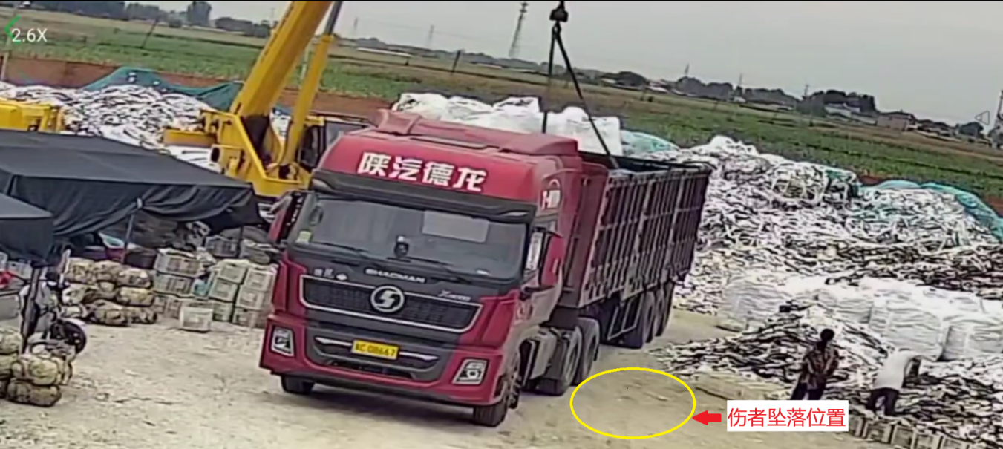图3事故现场情况
（六）事故相关人员基本情况
1.王某军，男，汉族，47岁，家庭住址：昌黎县朱各庄镇上庄村，冀C08667挂重型半挂牵引车（辽PP171）驾驶员，系本次事故受伤人员，经北京大学第三医院秦皇岛医院医疗，现已出院。
2.李某永，男，汉族，56岁，家庭住址：昌黎县昌黎镇五街，本次汽车起重机操作人员，驾驶本准驾车型A2[]，驾驶证有效日期：长期。
3.曹某鹏，男，汉族，28岁，家庭住址：昌黎县昌黎镇昌黎县汇文尚府小区，系扇贝壳加工点主要负责人之一。
4.闫某民，男，汉族，49岁，家庭住址：昌黎县昌黎镇二街小康楼，系扇贝壳加工点主要负责人之一。
（七）人员伤亡和直接经济损失情况
事故造成王某军1人重伤。直接经济损失200余万元（不含事故罚款）。
二、事故应急处置及评估情况
（一）事故信息接报情况
事发时主要负责人曹某鹏、闫某民均在该扇贝壳加工点内，两人在得知该起事故发生后，均未依据《生产安全事故报告和调查处理条例》有关规定向县级以上人民政府安全生产监督管理部门和负有安全生产监督管理职责的有关部门报告事故发生情况，涉嫌瞒报。
（二）事故救援及处置情况
事故发生后，主要负责人闫某民及时拨打120急救电话，10点30分许，120急救车赶到事发现场，将王某军送往昌黎县人民医院进行救治。
（三）事故救治和善后情况
因王某军伤势比较严重，昌黎县人民医院无法医治，后转至秦皇岛市第一医院、北京积水潭医院、北京大学第三医院秦皇岛医院等医院治疗。王某军在各医院救治期间的医疗费、护理费共计80余万元，其中李某永垫付医疗费50000元，闫某民垫付医疗费20000元，其他费用正在进一步协商解决中。
（四）事故应急处置评估情况
事故发生后，现场人员反应迅速，及时采取相应应急处置措施，在事故应急处置中无衍生事故，未造成社会不良影响。经评估，此次事故应急处置得当，应急措施到位，应急响应及时。
三、事故原因分析
综合相关调查和《河北省昌黎县人民法院刑事判决书》（(2025)冀0322刑初112号）[]，认定本起事故直接原因和间接原因如下：
（一）直接原因
李某永在操作汽车起重机卸货时，未注意观察作业区域（车厢内）人员数量及安全状况开始进行起吊作业，将货车车厢内的王某军挤出车箱摔到至地面上，造成王某军重伤二级
事故相关检验检测和鉴定情况。2024年8月16日，经昌黎县公安局物证鉴定室鉴定:被害人王某军颈椎骨折，颈髓损伤，损伤程度为重伤二级;2025年2月24日，经唐山华北法医鉴定所鉴定:被鉴定人王某军截瘫(肌力Ⅱ级以下)伴重度二便功能障碍，伤残等级为一级伤残。
（二）间接原因
1.曹某鹏、闫某民现场管理不到位，未针对进入扇贝壳加工点的外来作业人员制定安全教育和培训计划，未对外来作业人员进行安全教育和培训，未对吊装作业区域设施安全防护措施，未安排吊装作业现场指挥人员，作业现场安全隐患未及时排查并消除。
2.王某军安全防范意识淡薄，对吊装作业存在危险性认识不足，未尽到自身安全注意义务。
四、地方党委政府履职情况
葛条港乡人民政府。依据昌黎县政府办《关于明确应急管理系统企业安全生产分级分类监督管理有关事项的通知》[]规定，各乡镇政府对辖区内B类企业安全生产实施监督管理，进行全面安全检查,执法检查每年不少于1次,并建立被监管企业基本信息台账。2023年，该乡政府制定了年度安全生产监督检查计划，对辖区内21家B类企业均开展了监督检查，并对7家生产经营单位的安全生产违法行为实施了行政处罚，共计罚款人民币2.1万元，达到了安全监管全覆盖要求。
按照河北省人民政府办公厅《关于进一步严明安全生产责任的通知》[]要求，各乡镇人民政府对本行政区域内打非治违生产经营工作全面负责。2023年5月，葛条港乡人民政府召开了打非治违、“脏、乱、污”排查整治等工作专题会议，并对此项工作进行了部署，在开展排查整治期间，发现并取缔了2家非法经营单位，但未能及时发现此次事故贝壳非法加工点（2021年底至2023年9月）。该乡政府应急管理办公室副主任张某负责石桥营村打非治违工作，未能及时发现事故贝壳加工点，致使其长期存在，对非法经营活动排查不到位，工作失职。
五、对事故有关责任人员和责任单位的处理建议
（一）已被司法机关刑事判决人员（1人）
李某永，男，57岁，汽车起重机驾驶员，安全意识淡薄，在盲区情况下，未采取有效安全措施，盲目作业，致使起吊的货物将王某军挤出车箱摔到地面上，造成其重伤二级。其行为违反了《起重机械安全技术规程》（TSG51-2023）5.1.7[]的规定，对事故发生负有直接责任，李某永现已经昌黎县人民法院对其进行刑事判决，依据《中华人民共和国行政处罚法》第二十七条第一款[]规定，刑事处罚的严厉性高于行政处罚，足以起到惩戒和预防的作用，建议免予行政处罚。
（二）对公职人员处理建议（1人）
张某，男，38岁，2021年3月任葛条港乡应急管理办公室副主任，负责葛条港乡北片区7个村（歇马台村、解官营村、石桥营村、董营村、葛条港村、葛条岗村、张官庄村）的打非治违工作，2023年在日常排查非法经营活动中发现石桥营村2家非法经营的搅拌站，并依法取缔，但未发现本次事故中的曹某鹏、闫某民扇贝壳加工点，致使其长期存在，对非法经营活动排查不到位，存在过错，建议县纪委监委给予批评教育。
（三）对事故有关责任人员处理建议（2人）
1.曹某鹏，男，汉，29岁，扇贝壳加工点主要负责人之一。未针对进入扇贝壳加工点的外来作业人员制定安全教育和培训计划，未对外来作业人员进行安全教育和培训，未安排吊装作业现场指挥人员，未及时排查并消除作业现场安全隐患，其行为违反了《中华人民共和国安全生产法》第二十一条第三项、第五项[]，对本次事故发生负有管理责任，建议由昌黎县应急管理局依据《生产安全事故罚款处罚规定》第十九条[]给予行政处罚。事故发生后，未依法将事故情况向县级以上人民政府安全生产监督管理部门和负有安全生产监督管理职责的有关部门报告，存在瞒报行为，其行为违反了《生产安全事故报告和调查处理条例》第四条第一款[]、第九条第一款[]的规定，对此起事故瞒报行为负有责任，建议由昌黎县应急管理局依据《生产安全事故罚款处罚规定》第十一条第一项[]的规定给予行政处罚。
2.闫某民，男，汉，50岁，扇贝壳加工点主要负责人之一。未针对进入扇贝壳加工点的外来作业人员制定安全教育和培训计划，未对外来作业人员进行安全教育和培训，未安排吊装作业现场指挥人员，未及时排查并消除作业现场安全隐患，其行为违反了《中华人民共和国安全生产法》第二十一条第三项、第五项，对本次事故发生负有管理责任，建议由昌黎县应急管理局依据《生产安全事故罚款处罚规定》第十九第一项条给予行政处罚。事故发生后，未依法将事故情况向县级以上人民政府安全生产监督管理部门和负有安全生产监督管理职责的有关部门报告，存在瞒报行为，其行为违反了《生产安全事故报告和调查处理条例》第四条第一款、第九条第一款的规定，对此起事故瞒报行为负有责任，建议由昌黎县应急管理局依据《生产安全事故罚款处罚规定》第十一条第一项的规定给予行政处罚。
六、事故防范和整改措施
（一）严格市场准入。葛条港乡政府加强证照办理宣传，应利用各种宣传媒介，向群众宣传登记制度改革后办证办照的简易性和便利化，让经营者了解合法经营的重要性和办证照的流程。
（二）加强属地管理。葛条港乡要认真吸取事故教训，举一反三，加大排查力度，对非法、“散乱污”等生产经营单位进行摸排，建立工作责任台账和查处台账，要求属地生产经营单位规范经营，杜绝无证非法经营行为。加强属地管理责任，强化安全监督检查。必须坚持并落实“党政同责，一岗双责”，组织开展安全生产监督检查，对监督检查中发现的生产安全事故隐患或者安全生产违法行为，应当责令限期改正，并及时向县级人民政府负责安全生产监督管理职责的部门和有关部门报告。

昌黎县石桥营村“9·24”扇贝加工点
一般高空坠落事故调查组
昌黎县应急管理局（代章）
2026年1月20日

[] 《机动车驾驶证申领和使用规定》第十一条附件1 ：A2准驾车辆：总质量大于4500kg的汽车列车。准予驾驶的其他准驾车型：B1、B2、C1、C2、C3、C4、C6、M。（M：轮式专用机械车）
[] 《河北省昌黎县人民法院刑事判决书》（(2025)冀0322刑初112号），对被告人李某永犯过失致人重伤罪，判处有期徒刑一年九个月。
[] 昌黎县政府办《关于明确应急管理系统企业安全生产分级分类监督管理有关事项的通知》 三、合理明确安全生产分级分类监管的主要内容 （二）分类。按照企业规模、风险等级、从业人员数量等标准，由高到低依次分为 A、B 两类：A 类企业（重点检查生产经营单位）：由县应急管理局确定，并将企业名单向社会公布。1.规模以上企业；2.非煤矿山、危险化学品（烟花爆竹批发）等高危行业企业；3.从业人员 50 人以上企业；4.涉爆粉尘、液氨制冷、氨分解制氢、机械铸造类生产企业；5.近三年发生过生产安全事故企业；6.纳入安全生产失信行为联合惩戒对象的企业；7.发现存在重大生产安全事故隐患的企业。B 类企业（一般检查生产经营单位）：由各乡镇、功能区确定，并将企业名单向社会公布。除 A 类以外的其它企业。
[] 河北省人民政府办公厅《关于进一步严明安全生产责任的通知》（冀政办[2010]2号） 11.非法生产经营行为必须严厉打击。县、乡政府对本行政区域内打击非法违法生产经营工作全面负责，承担主要责任。其主要负责人和分管负责人要认真履职，不得懈怠。对未依法取得批准，擅自从事各类生产经营活动，以及无相应合法资质进行施工、承揽高危行业安装和检维修工程的，要立即予以查封、取缔，并依法给予处罚。构成犯罪的，要将当事人移交司法机关依法从重处理。
[] 《起重机械安全技术规程》5使用管理 5.1基本要求（7）当起重机械作业可能与其他作业活动发生干涉，存在交叉作业、盲区等情况的，使用单位应当采取有效措施，确保作业安全。
[] 《中华人民共和国行政处罚法》第二十七条第一款 违法行为涉嫌犯罪的，行政机关应当及时将案件移送司法机关，依法追究刑事责任。对依法不需要追究刑事责任或者免予刑事处罚，但应当给予行政处罚的，司法机关应当及时将案件移送有关行政机关。
[] 《中华人民共和国安全生产法》第二十一条 生产经营单位的主要负责人对本单位安全生产工作负有下列职责：（三）组织制定并实施本单位安全生产教育和培训计划；（五）组织建立并落实安全风险分级管控和隐患排查治理双重预防工作机制，督促、检查本单位的安全生产工作，及时消除生产安全事故隐患。
[] 《生产安全事故罚款处罚规定》第十九条 事故发生单位主要负责人未依法履行安全生产管理职责，导致事故发生的，依照下列规定处以罚款：（一）发生一般事故的，处上一年年收入40％的罚款；
[] 《生产安全事故报告和调查处理条例》第四条第一款 事故报告应当及时、准确、完整，任何单位和个人对事故不得迟报、漏报、谎报或者瞒报。
[] 《生产安全事故报告和调查处理条例》第九条第一款 事故发生后，事故现场有关人员应当立即向本单位负责人报告；单位负责人接到报告后，应当于1小时内向事故发生地县级以上人民政府安全生产监督管理部门和负有安全生产监督管理职责的有关部门报告。
[] 《生产安全事故罚款处罚规定》第十一条 事故发生单位主要负责人有《中华人民共和国安全生产法》第一百一十条、《生产安全事故报告和调查处理条例》第三十五条、第三十六条规定的下列行为之一的，依照下列规定处以罚款：（一）事故发生单位主要负责人在事故发生后不立即组织事故抢救，或者在事故调查处理期间擅离职守，或者瞒报、谎报、迟报事故，或者事故发生后逃匿的，处上一年年收入60%至80％的罚款；贻误事故抢救或者造成事故扩大或者影响事故调查或者造成重大社会影响的，处上一年年收入80%至100％的罚款；

